***2. Внешняя среда организации***

***Внешняя среда*** – это совокупность факторов окружающей среды, воздействующих на организацию.

Факторы внешней среды оказывают влияние на деятельность фирмы, поэтому организация должна эффективно реагировать и приспосабливаться к происходящим изменениям, для того чтобы выжить и достичь намеченных целей.

Все факторы внешней среды разделяют на *2 основные группы*:

1. *факторы прямого воздействия (микросреда)* – факторы, которые непосредственно влияют на деятельность организации. К ним относятся:

* потребители (покупатели);
* поставщики материальных, трудовых и финансовых ресурсов;
* конкуренты;
* законы и государственные органы;
* профсоюзы.

1. *факторы косвенного воздействия (макросреда)* – факторы, которые могут не оказывать немедленного воздействия на организацию, но впоследствии скажутся на ее деятельности. К ним относятся:

* состояние экономики (уровень цен, инфляции, банковская политика и т.д.);
* политика (политическая стабильность);
* научно-технический прогресс;
* социально-культурные факторы (традиции, культурные ценности);
* международные события (таможенная политика, экспорт, импорт);
* природно-географические факторы (климатические условия, доступность сырья, экологическая обстановка).

Внешняя среда характеризуется следующими *признаками*:

1. *взаимосвязь факторов* - изменение одного из факторов влечет за собой изменение другого фактора;
2. *сложность* – степень одновременного воздействия тех или иных факторов на функционирование организации;
3. *подвижность* – скорость изменения факторов окружающей среды;
4. *неопределенность* – недостаточность информации о факторах.
5. ***Взаимодействие факторов окружающей среды***

Организация зависит от взаимообмена ресурсов и результатов деятельности с внешним миром. При управлении необходимо учитывать внешнее окружение и его изменения для того, чтобы адаптировать внутреннюю среду к этим изменениям. Изменения каких-либо внешних факторов неизбежно будут требовать внесения изменений во внутренней среде.

Сущность окружающей среды и характер ее влияния на управление организацией отображен на схеме:

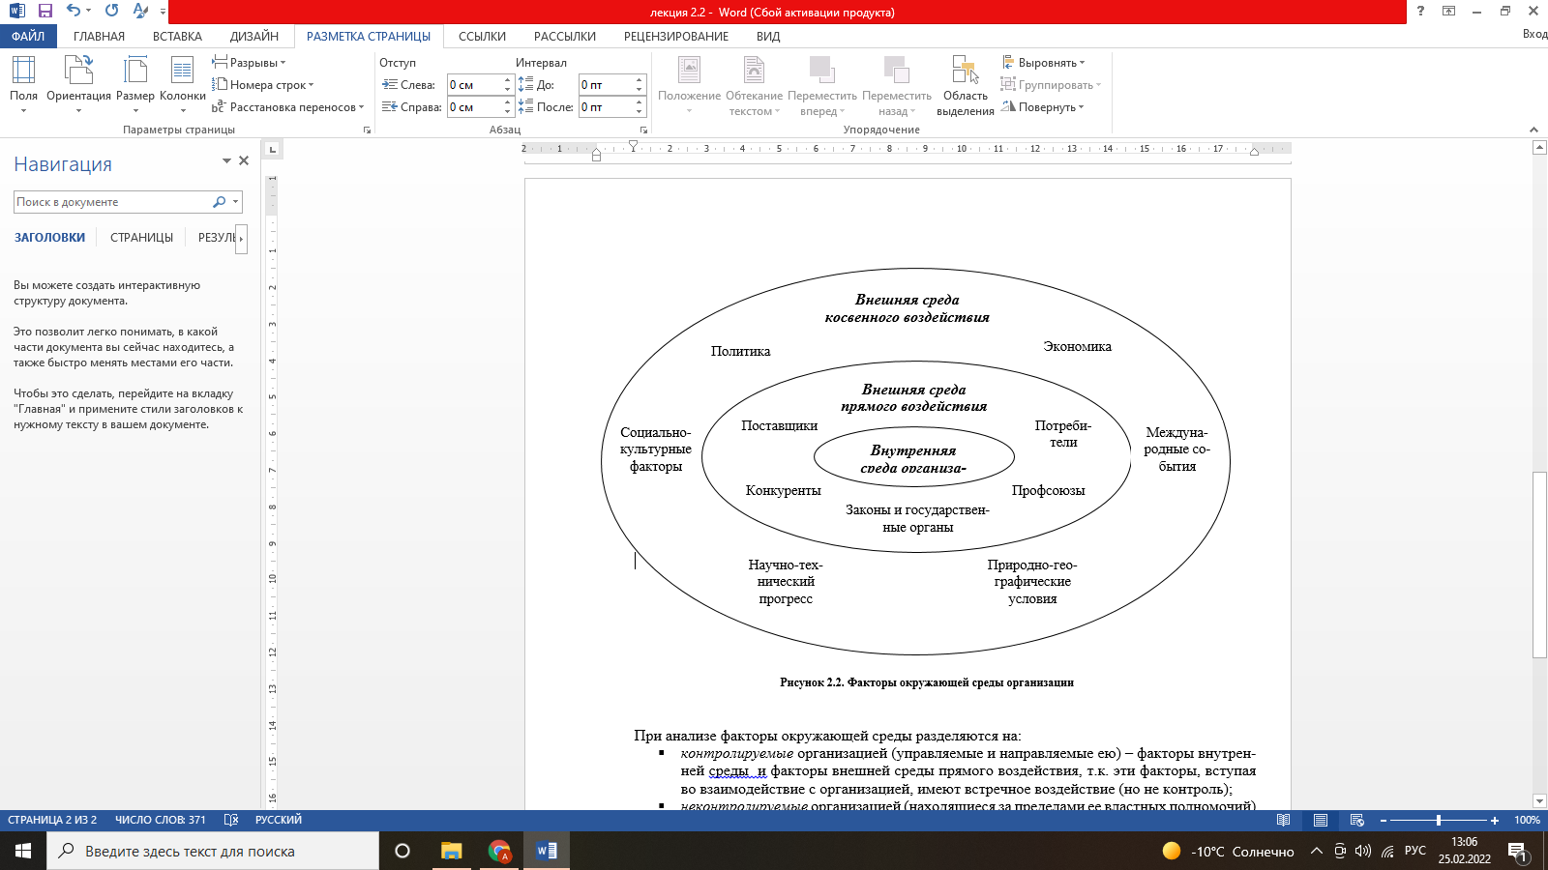

Рисунок 2.2. Факторы окружающей среды организации

При анализе факторы окружающей среды разделяются на:

* *контролируемые* организацией (управляемые и направляемые ею) – факторы внутренней среды и факторы внешней среды прямого воздействия, т.к. эти факторы, вступая во взаимодействие с организацией, имеют встречное воздействие (но не контроль);
* *неконтролируемые* организацией (находящиеся за пределами ее властных полномочий) - факторы внешней среды косвенного воздействия, которые носят практически односторонний характер воздействия на организацию, ей лишь остается активно приспосабливаться к ним.

На основе информации об окружающей среде организация должна адаптировать к ней свою стратегию с учетом своих конкурентных преимуществ и целей развития.